
Latin Parish of Jerusalem

День 1.
Встреча в аэропорту. Трансфер в отель в Иерусалиме. В номере Вас ждет корзина сезонных фруктов и бутылка израильского вина.
Вечером мы приглашаем Вас на прогулку по городу.
День 2.
После завтрака посещение общины и архиепископа. Во второй половине дня индивидуальная пешеходная экскурсия по старому Иерусалиму.
День 3.
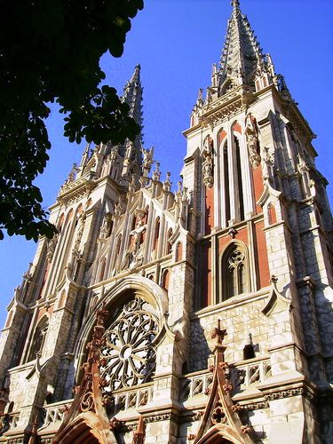
Свободный день. При необходимости посещение общины и архиепископа. Во второй половине дня Вы можете пройтись по торговым центрам, побывать в салоне красоты для пробной прически и макияжа, а также в свадебном салоне. После Вас ждет SPA-центр со специальной программой для двоих.
День 4.
Свободный день. При необходимости посещение общины и архиепископа. Экскурсия А Тель-Авив с посещение Яффо.
День 5.
Свободный день. При необходимости посещение общины и архиепископа. Вы можете совершить прогулку по окрестностям Иерусалима, посетить Монастырь молчальников и Латрун.
День 6.
После завтрака празднично украшенная машина ждет Вас у подъезда отеля. Вы отправитесь в Latin Parish of Jerusalem для торжественной церемонии венчания.По вашему желанию церемония может быть снята на фото и видео.
После церемонии рекомендуется Вам не отпускать фотографа. Вам, безусловно, захочется запечатлеться в особенно красивых и значимых местах города. Праздничный ужин по вашему желанию в одном из ресторанов города.
День 7.
Свободный день.
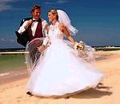
День 8.
Трансфер в аэропорт Бен-Гурион. Вылет.

